PMČR_D 2005 – Místní propozice – příloha č. 4 – Startovní procedura RWY 15

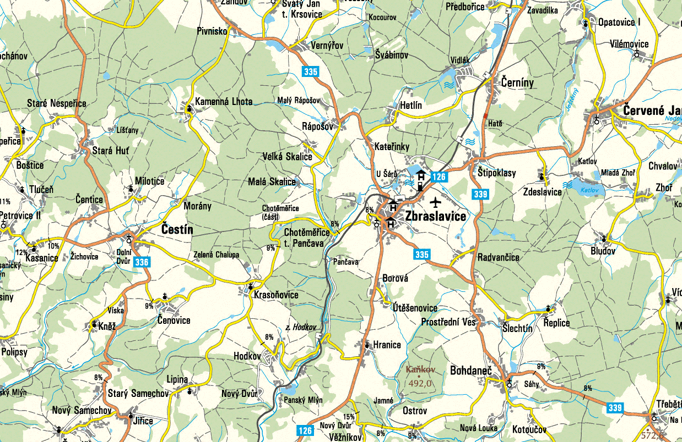
OBLAST VYPNUTÍ
750 m AAL LKZB

